

Benutzerhandbuch

Inhaltsverzeichnis:
1 Exportieren aus dem SVS 3
2 Vorgehensweise 4
3 CSV-Datei in MS Access importieren 4
4 Navigation der Applikation 5
4.1 Hauptfenster 5
4.2 Symbolbeschreibung 5
5 Funktionen 6
5.1 Prüfungen bearbeiten 6
5.2 Lehrer bearbeiten 7
5.3 Klassen bearbeiten 8
5.4 Gegenstände bearbeiten 8
5.5 Tabelle leeren 8
5.6 Prüfungstage bearbeiten 9
5.7 Drucken 10
5.7.1 Alle Lehrer ausdrucken 10
5.7.2 Alle Klassen drucken 10
5.7.3 Aushang drucken 11
5.7.4 Einen Lehrer drucken 12
5.7.5 Eine Klasse drucken 13

Exportieren aus dem SVS
Die wichtigste Schnittstelle für WIPDB stellt das SVS Schulverwaltungssystem der HTL-Leonding dar. Aus diesem System müssen die Prüfungsdaten in eine CSV Datei exportiert werden.

Die Prüfungsdaten aus dem SVS müssen folgende Felder enthalten:
- Nachname
- Vorname
- Klasse
- Gegenstand Langbezeichnung (z.B.: Programmieren Java, Angewandte Mathematik)
- Gegenstand Kurzbezeichnung (z.B.: PRJ, AMA)
- Pruefer Nachname
- Pruefer Vorname
- Klausel (Ja/Nein)

Im MS Excel werden folgende Felder händisch ergänzt:
- Muendlich (J/Nichts)
- Schriftlich (J/Nichts)
- Praktisch (J/Nichts)
- Zweitpruefer Nachname
- Zweitpruefer Vorname
- Datum (Format: DD.MM.YYYY)
- Zeit muendlich (Format: HH:MM)
- Zeit schriftlich
- Zeit praktisch
- Raum muendlich (z.b.: E08)
- Raum schriftlich
- Raum praktisch
- Bemerkung

Beim Gegenstand ist darauf zu achten, dass bei geteilten Fächern (z.B. Programmieren 2. Jahrgang), falls Nachprüfungen in beiden/mehreren Teilen abzulegen sind, die Prüfungen jeweils in einer eigenen Zeile stehen (z.B. NICHT PR-C, PR-U in einer Zeile, sonder auf zwei Zeilen getrennt). Dies ist eventuell händisch zu ergänzen.

In der ersten Zeile müssen die Namen für die einzelnen Felder stehen.
Die Reihenfolge der Spalten ist für die Ladefunktion ohne Bedeutung.
Namen der Spalten:
- Nachname (Nachname des Schülers)
- Vorname (Vorname des Schülers)
- Klasse (Klasse des Schülers)
- GegenstandLangbezeichnung
- GegenstandKurzbezeichnung
- PrueferNachname
- PrueferVorname
- Klausel (Ja oder Nein)
- Muendlich (Form: J oder kein Text)
- Schriftlich (Form: J oder kein Text)
- Praktisch (Form: J oder kein Text)
- ZweitprueferNachname
- ZweitprueferVorname
- Datum (Form: DD.MM.YYYY)
- Zeitmuendlich (Form: HH:MM)
- Zeitschriftlich (Form: HH:MM)
- Zeitpraktisch (Form: HH:MM)
- Raummuendlich
- Raumschriftlich
- Raumpraktisch
- Bemerkung

Das MS Excel File muss anschließend wieder als CSV Datei exportiert werden.

Vorgehensweise
- Löschen der alten Prüfungsdaten mit dem Button „Tabelle leeren“
- Löschen der alten Temporären Tabelle mit dem Button „Temporäre Tabelle löschen“ im „Formular Temporäre Tabelle“ laden.
- Importieren der CSV Datei in eine Temporäre Tabelle mit dem Namen „nachprüfungen“. Dieser Name muss unbedingt eingehalten werden, da sonst dass Programm die Tabelle nicht erkennt
- Importieren der Temporären Tabelle in die Prüfungstabelle, Klassentabelle etc mit dem Button „Temporäre Tabelle laden“ im Fenster Temporäre Tabelle Laden.
- Eintragen der Klassenvorstände für jede Klasse (Wenn ein Lehrer in der Auflistung nicht vorhanden ist, muss er im Formular „Lehrer bearbeiten“ hinzugefügt werden). Wenn für eine Klasse kein Klassenvorstand eingetragen ist, kann keine Liste für die jeweilige Klasse ausgedruckt werden.

CSV-Datei in MS Access importieren

Laden der CSV Datei in Office 2003
Um die CSV-Datei zu importieren, muss man
Datei → Externe Dateien → Importieren
aufrufen. Als Dateityp ist „Textdateien“ zu wählen und anschließend ist die CSV-Datei auszuwählen.
Nun klickt man auf „Weiter“. Als Trennzeichen ist „Semikolon“ auszuwählen und „Erste Zeile enthält Feldnamen“ ist anzuhaken. Jetzt klickt man auf „Fertig stellen“.

Laden der CSV Datei in Office 2007
Um die CSV-Datei im neueren Office zu importieren, muss man das Importierfenster über Externe Dateien -> Textdatei aufrufen, den Punkt Importieren sie die Datenquelle in eine neue Tabelle in der aktuellen Datenbank auswählen und den Anweisungen wie oben folgen.

Laden der Temporären Tabelle in die Datenbank
Nun ruft man in der Hauptübersicht den Punkt „Datenbank füllen“ auf und gibt den Namen der Tabelle, in die die CSV-Datei geladen wurde, an. Anschließend klickt man auf den Button „Temporäre Tabelle laden“. Dadurch werden die Einträge aus der Tabelle CSV verarbeitet.
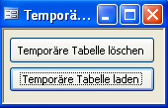
Mit dem Punkt „Temporäre Tabelle löschen“ wird die Tabelle geleert.

Navigation der Applikation

Hauptfenster
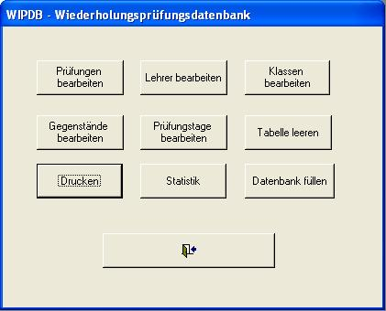

Symbolbeschreibung
Bedeutung der Schaltflächen:

 … Erster Datensatz

 … Vorheriger Datensatz

 … Nächster Datensatz

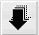 … Letzter Datensatz

 … Neuer Datensatz

 … Datensatz löschen

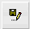 … Datensatz speichern

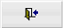 … Zurück zum Hauptmenü

Funktionen

Prüfungen bearbeiten
Um Prüfungen bearbeiten zu können müssen Sie vorerst im Hauptmenü der WIPDB auf „Prüfungen bearbeiten“ klicken.
Es erscheint folgendes Fenster:
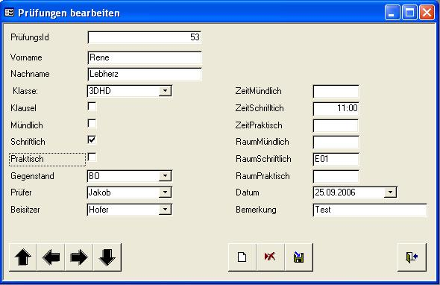
Hier können alle relevanten Daten zur Wiederholungsprüfung bezüglich Schüler, Prüfer, Zweitprüfer und der Prüfung selbst mit Zeit/Datum, Raum und Fach bearbeitet und erstellt werden.

Feldbeschreibung:
- Prüfungsnummer:
Fortlaufende Nummer, diese ist nicht zu bearbeiten.
- Vorname:
In diesem Feld kann der Vorname des zu Prüfenden bearbeitet werden.
- Nachname:
In diesem Feld kann der Nachname des zu Prüfenden bearbeitet werden.
- Klasse:
Ermöglicht das nachträgliche Ändern der Klasse des Schüler, falls die Daten verfälscht eingetragen wurden oder fehlerhaft aus dem SVS gekommen sind.
- Klausel:
Setzten ob der Schüler die Klausel erhält oder nicht.
- Schriftlich/Mündlich/Praktisch:
Festlegen, ob die Prüfung schriftlich, mündlich oder praktisch abzuhalten ist. Eine Mehrfachauswahl ist möglich.
- Gegenstand:
Dieses Feld ermöglicht die Auswahl des Gegenstandes aus einem Drop-Down – Menü, in dem die Prüfung abzuhalten ist.
- Prüfer:
Hier ist der Lehrer festzulegen, der den Schüler prüft.
- Zweitprüfer:
In diesem Feld ist der Zweitprüfer festzulegen.
- Zeit Mündlich/Schriftlich/Praktisch:
In diesen Feldern ist die Zeit einzutragen zu der die Prüfung abzuhalten ist.
- Raum Mündlich/Schriftlich/Praktisch:
In diesen Felder ist der Raum in dem die Prüfung stattfindet einzutragen.
- Datum:
Prüfungsdatum aus einem Menü auswählen.

Lehrer bearbeiten
Erreichbar im Hauptfenster unter „Lehrer bearbeiten“.
Diese Funktion steht zur Verfügung um die Lehrernamen, bzw. deren Kurznamen zu ändern oder neue Lehrer in die Datenbank einzufügen.

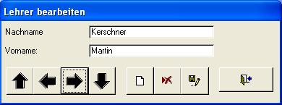
Feldbeschreibung:
- Vorname/Nachname
In diesen Feldern kann der Name eines Lehrers bearbeitet werden.
Es ist möglich neue Lehrer zu erstellen.

Klassen bearbeiten
Diese Funktion ist im Hauptfenster unter dem Menüpunkt „Klassen bearbeiten“ zu erreichen.
Sie steht zur Verfügung um Klassen neue Klassenvorstände zuzuweisen, Klassen zu löschen (bei Auflösung) und um neue Klassen einzufügen.

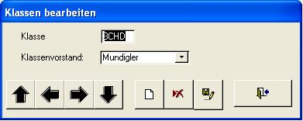

Feldbeschreibung:
- Klasse:
In diesem Feld kann die Klasse für einen Klassenvorstand festgelegt werden.
- Klassenvorstand:
In diesem Feld kann der Klassenvorstand für eine Klasse festgelegt oder geändert werden.

Gegenstände bearbeiten
Diese Funktion ist im Hauptmenü unter „Gegenstände bearbeiten“ erreichbar.
„Gegenstände bearbeiten“ ermöglich das Ändern eines Kürzels für einen Gegenstand, bzw. neue Gegenstände einzufügen.
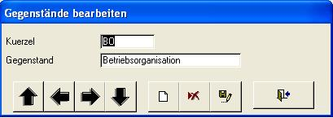

Feldbeschreibung:
- Kuerzel:
In diesem Feld kann das Kürzel für einen Gegenstand geändert werden.
- Gegenstand:
Beinhaltet den vollständigen Gegenstandsnamen für ein Kürzel.

Tabelle leeren
Zu dieser Funktion gelangt man im Hauptmenü unter „Tabelle leeren“.
Diese Funktion löscht alle Prüfungen, Klassen und Prüfungstage.

Prüfungstage bearbeiten
Diese Funktion ist im Hauptmenü unter „Prüfungstage bearbeiten“ zu erreichen.
Sie ermöglicht das Ändern, Einfügen, bzw. Hinzufügen von Prüfungstagen.
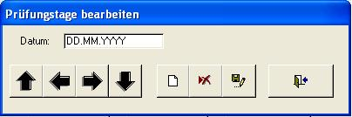
Statistik
Diese praktische Funktion ist im Hauptmenü unter „Statistik“ zu finden.
Angezeigt werden hier:
- Die Anzahl der Prüfungen insgesamt
- Die Anzahl der Prüfungen in der Abteilung EDV und Organisation
- Die Anzahl der Prüfungen in der Abteilung Elektronik

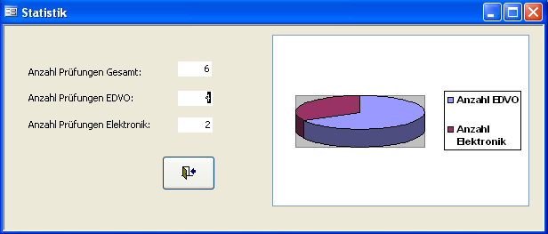

Drucken
Zum Druckmenü gelangt man, wenn man im Hauptfenster auf „Drucken“ klickt.
Über das Druckmenü sind alle wichtigen Druckoptionen erreichbar.
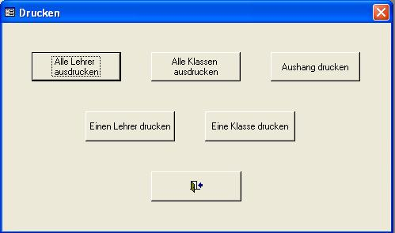

Alle Lehrer ausdrucken
Erreichbar über das Druckmenü durch die Schaltfläche „Alle Lehrer ausdrucken“.
Durch Anklicken dieser Funktion werden die Nachprüfungen für jeden Lehrer spezifisch ausgedruckt.

Alle Klassen drucken
Erreichbar über das Druckmenü durch die Schaltfläche „Alle Klassen drucken“.
Hiermit werden für jeden Klassenvorstand die Prüfungen der Schüler seiner Klasse ausgedruckt.

Aushang drucken
Erreichbar über das Druckmenü durch die Schaltfläche „Aushang drucken“.
Druckt den Aushang, der am Schulende den Schüler zur Ansicht zur Verfügung steht.

Ein Beispieldruck würde folgendermaßen aussehen:
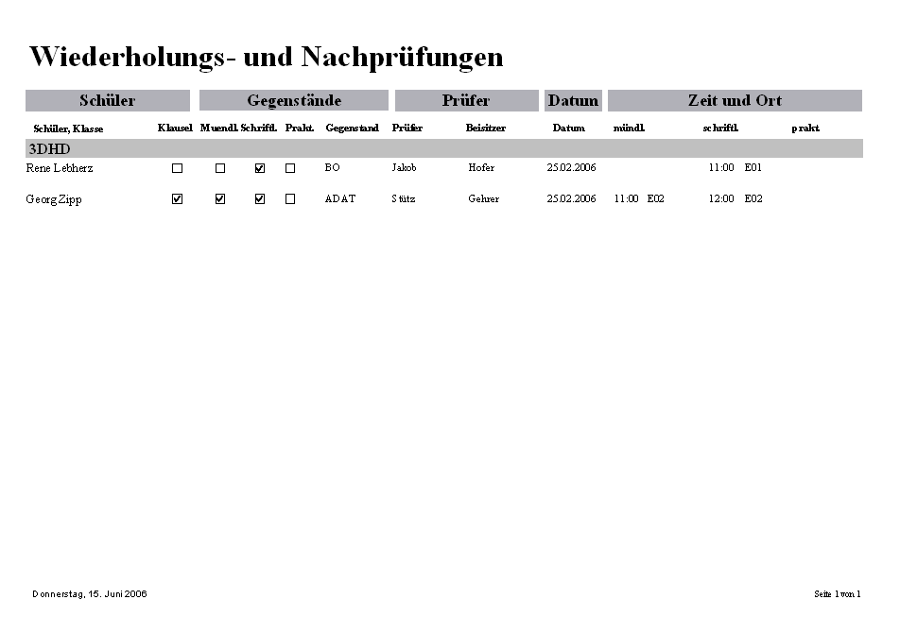

Einen Lehrer drucken
Erreichbar über das Druckmenü unter der Schaltfläche „Einen Lehrer drucken“.
Druckt alle Nachprüfungen die ein Lehrer abzuhalten hat aus.

Ein Beispieldruck würde folgendermaßen aussehen:

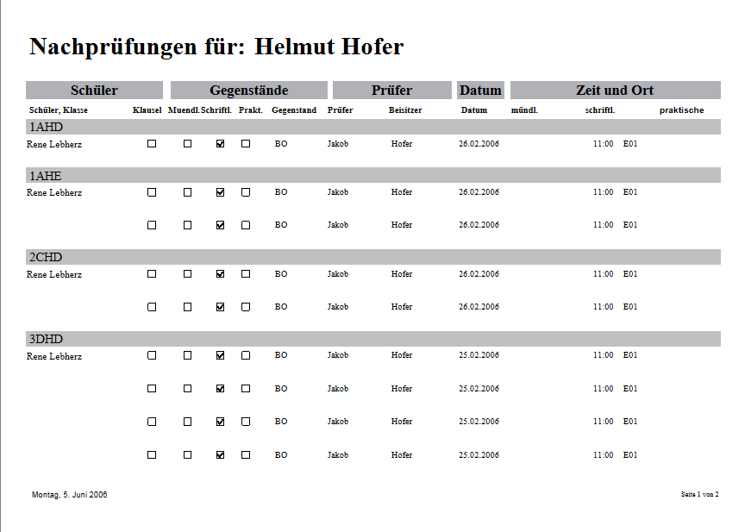

Eine Klasse drucken
Diese Funktion ist über das Druckmenü unter „Eine Klasse drucken“ erreichbar.
Druckt alle Nachprüfungen einer Klasse. Diese sind für den Klassenvorstand bestimmt.

Ein Beispieldruck würde folgendermaßen aussehen:
